Operator Numeru Alarmowego 112 będzie obsługiwał numer alarmowy 997
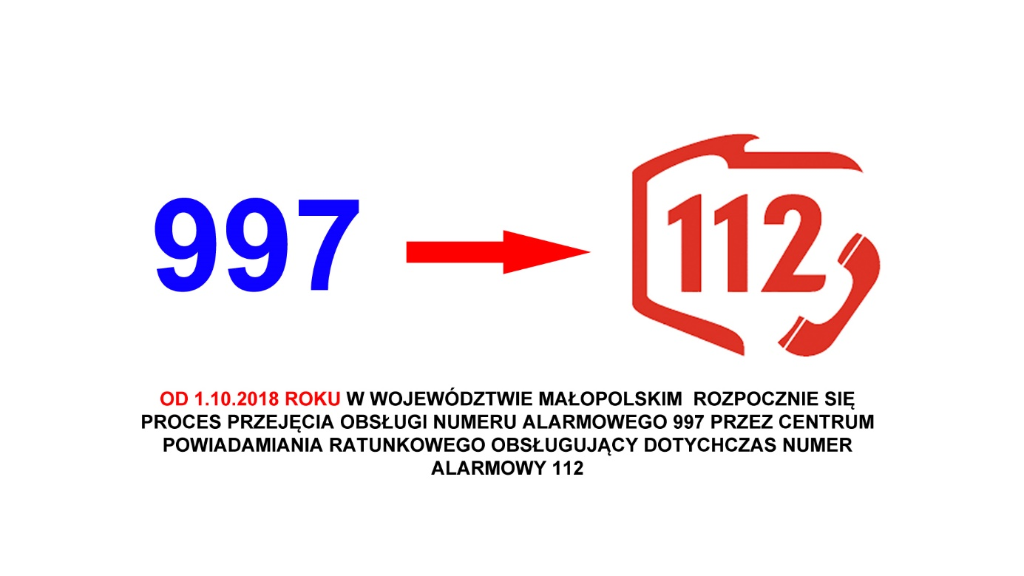
Od 1 października 2018 roku o godz. 10 rozpocznie się proces przejmowania obsługi numeru alarmowego 997 przez Centrum Powiadamiania Ratunkowego w Krakowie obsługujący obecnie numer alarmowy 112. Proces ten jest wynikiem udanego pilotażu jaki został przeprowadzony w województwie śląskim w 2017 roku.
Proces przełączania numeru alarmowego 997 do Centrów Powiadamiania Ratunkowego w całym kraju rozpoczął się w kwietniu i będzie trwał do grudnia br. Wcześniej obsługę numeru alarmowego 997 rozpoczęły CPR m.in. w województwach: śląskim, opolskim, świętokrzyskim., kujawsko-pomorskim, lubuskim, warmińsko – mazurskim, lubelskim, podkarpackim, podlaskim, pomorskim.
Numer alarmowy 997 w dalszym ciągu będzie funkcjonował, ale po jego wybraniu obywatel połączy się nie z dyżurnym policji, a z operatorem numerów alarmowych Centrum Powiadamiania Ratunkowego. Operator zbierze wszystkie informacje dotyczące zgłoszenia alarmowego i przekaże je w postaci elektronicznej formatki do dyżurnego policji. Dyżurny na podstawie otrzymanych informacji podejmie decyzję w zakresie zadysponowania jednostek do działań.
To udogodnienie ma przede wszystkim usprawnić jak najszybsze uzyskanie pomocy przez zgłaszającego, a także posłużyć odciążeniu dyspozytorów służb ratowniczych, którzy będą mogli skupić się wyłącznie na rozdysponowaniu sił i środków.
Dodatkowo Centra Powiadamiania Ratunkowego gwarantują bezpieczeństwo funkcjonowania poprzez wdrożone mechanizmy zastępowalności wzajemnej. CPR-y od 1 kwietnia 2018 roku obsługują również połączenia eCall (ogólnoeuropejski system szybkiego powiadamiania o wypadkach drogowych).
Udany pilotaż na Śląsku
W listopadzie 2017 roku został przeprowadzony pilotaż przełączenia numeru alarmowego 997 do CPR w województwie śląskim. W efekcie wszystkie zgłoszenia kierowane do numeru alarmowego 997 z terenu województwa śląskiego są obecnie obsługiwane przez Centrum Powiadamiania Ratunkowego w Katowicach, tak samo jak zgłoszenia na numer alarmowy 112.
Dobre wyniki pilotażu przeprowadzonego na Śląsku, sprawiły że na ten rok zaplanowano przejęcie przez CPR obsługi numeru alarmowego 997 w całej Polsce.
Sprawniejsze przyjmowanie zgłoszeń
Odbieranie zgłoszeń bezpośrednio przez operatorów CPR pozwala na jednoczesne i automatyczne (za pośrednictwem systemu teleinformatycznego) powiadomienie wszystkich służb właściwych ze względu na rodzaj zdarzenia.
Skróceniu ulega również czas oczekiwania na odebranie połączeń. Średni czas mierzony od momentu wybrania numeru alarmowego 112 do odebrania połączenia przez operatora numerów alarmowych w CPR wynosi około 10 sekund. Po przełączeniu numeru alarmowego 997 do CPR, czas oczekiwania na połączenie będzie podobny.
Kolejnym efektem przełączenia numeru alarmowego 997 do Centrów Powiadamiania Ratunkowego będzie ujednolicenie sposobu obsługi zgłoszeń kierowanych na numery alarmowe, w tym zgłoszeń obcojęzycznych.

, 2 https://www.mswia.gov.pl/pl/aktualnosci/17228,Po-udanym-pilotazu-numer-alarmowy-997-bedzie-przeniesiony-do-CPR.html

